Nota de Prensa N° 139-2012

INFORME MENSUAL DE IMPORTACIONES
ENERO-MAYO 2012

En mayo, las importaciones sumaron US$ 3 669 millones, monto que constituye un nuevo récord y que supera al anteriormente vigente desde agosto del 2011, ascendente a US$ 3 531 millones. En este mes, las importaciones crecieron 11,0% respecto de mayo del año pasado.

Entre enero y mayo, las importaciones totales sumaron US$ 16 731 millones, registrando un crecimiento de 13,3% en relación al mismo período del año anterior.

IMPORTACIONES

En mayo, el valor de las importaciones totales ascendió a US$ 3 669 millones, monto que representó un crecimiento de 11,0% respecto de similar mes del año anterior. Los bienes de consumo fue el rubro que más creció (36,1%), seguido de los bienes de capital y materiales de construcción (14,1%) y materias primas y productos intermedios (0,9%).

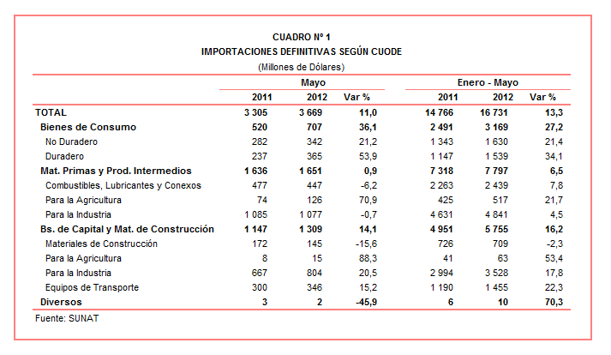
De esta manera, entre enero y mayo las importaciones totales sumaron US$ 16 731 millones, registrando un crecimiento de 13,3%. A nivel de sus componentes: los bienes de consumo crecieron 27,2%, los bienes de capital y materiales de construcción lo hicieron en 16,2% mientras que las materias primas y productos intermedios crecieron 6,5%.

BIENES DE CONSUMO

Las importaciones de bienes de consumo ascendieron en mayo a US$ 707 millones, nivel superior en 36,1% respecto de similar mes del año anterior. Al interior de este rubro destacó el repunte de las importaciones de bienes de consumo duradero (53,9%) respecto de las importaciones de bienes de consumo no duradero (21,2%).

Por su parte, en el acumulado a mayo las importaciones de bienes de consumo totalizaron US$ 3 169 millones, monto que representó un incremento de 27,2% respecto de similar período del 2011. Según componentes, los bienes de consumo duradero crecieron 34,1% y los bienes de consumo no duradero aumentaron 21,4%.

Bienes de Consumo No Duradero

Las importaciones de bienes de consumo no duradero ascendieron en mayo a US$ 342 millones, registrando un crecimiento de 21,2%, en comparación con similar mes del año anterior. Las importaciones de alimentos fueron los que más crecieron (34,2%), seguido de los otros bienes no duraderos (26,7%), tabaco (14,8%), productos farmacéuticos y tocador (10,9%), vestuarios y otras confecciones (5,9%) y bebidas (5,9%).

En mayo, los alimentos fue el principal grupo importado con una participación de 37% sobre el total. En este mes, destacaron las importaciones de los demás azúcares de caña (que ascendieron a US$ 4 millones y que no registraron movimiento en mayo del 2011), complementos alimenticios que contengan exclusivamente mezclas o extractos de plantas (395,4%), las demás preparaciones para la alimentación (273,6%), leche maternizada (265,2%) y los demás azúcar en bruto (125,1%).

En segundo lugar se ubican los otros bienes no duraderos con una participación del 23% del total. Los cinco productos que registraron mayores valores importados, registraron el siguiente comportamiento: los demás calzados (53,2%), los demás calzados con parte superior de materia textil y suela de caucho (60,6%), demás libros, folletos (119,5%), dispositivos de almacenamiento de datos a base de semiconductores (2,1%) y los demás calzados con parte superior de cuero (6,5%).
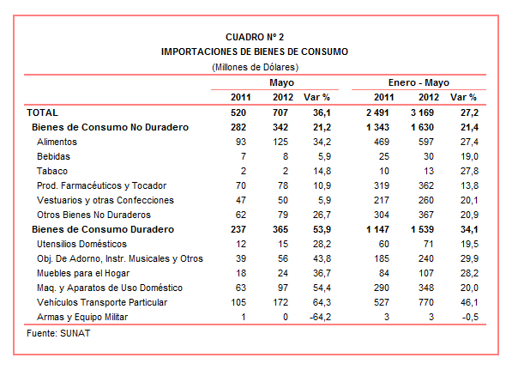
Bienes de Consumo Duradero

Por su parte, las importaciones de bienes de consumo duradero ascendieron a US$ 365 millones en mayo, registrando un crecimiento de 53,9% respecto de similar mes de 2011. En dicho mes destacó el repunte de las importaciones de vehículos de transporte particular (64,3%), seguido de las máquinas y aparatos de uso doméstico (54,4%), objetos de adorno, instrumentos musicales y otros (43,8%), muebles para el hogar (36,7%) y utensilios domésticos (28,2%).

El 50% de las importaciones de bienes de consumo duradero correspondieron a vehículos de transporte particular. El 68% del total de importaciones de vehículos de transporte particular fueron originarios de tres países asiáticos: Corea del Sur (27% del total), Japón (22% del total) y China (19% del total).

En este mes las máquinas y aparatos de uso doméstico fue el segundo grupo de productos en importancia con una participación del 27% del total. Según productos, destacó la importación de los demás aparatos receptores de televisión en colores, que concentró el 48% del total importado y registró un crecimiento de 95,2%. En segundo lugar, se ubicaron los demás aparatos de grabación o reproducción de imagen y sonido que crecieron 23,8%%, seguido de los demás aparatos receptores de radiodifusión combinados con grabador o reproductor de sonido que disminuyeron 8,3%.

MATERIAS PRIMAS Y PRODUCTOS INTERMEDIOS

De otro lado, en mayo las importaciones de materias primas y productos intermedios ascendieron a US$ 1 651 millones, monto que representó un crecimiento de 0,9% respecto de similar mes del año pasado. Según componentes, las importaciones de materias primas y productos intermedios para la agricultura crecieron 70,9%; en contraste, los combustibles, lubricantes y productos conexos (-6,2%) y materias primas y productos intermedios para la industria (-0,7%) presentaron menores valores importados.

Entre enero y mayo las importaciones de materias primas y productos intermedios sumaron US$ 7 797 millones, registrando un incremento de 6,5% respecto de similar período del año anterior.

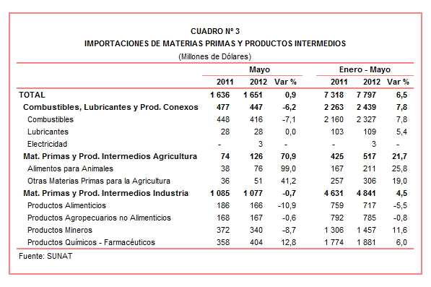

Combustibles, Lubricantes y Productos Conexos

Las importaciones de combustibles, lubricantes y productos conexos ascendieron a US$ 447 millones en mayo, monto que representó un retroceso de 6,2% en comparación con similar mes del año anterior. Asimismo, la cotización internacional del petróleo disminuyó 5,4% respecto del precio promedio alcanzado en mayo del 2011.

En este mes, la importación de aceites crudos de petróleo, principal producto importado con US$ 325 millones y una participación del 73% del total, registró un crecimiento de 1,0% respecto de mayo del 2011.

Materias Primas y Productos Intermedios para la Agricultura

Por su parte, las importaciones de materias primas y productos intermedios para la agricultura ascendieron a US$ 126 millones, registrando un crecimiento de 70,9% respecto de mayo del año pasado. Sus dos componentes registraron una evolución positiva: alimentos para animales (99,0%) y otras materias primas para la agricultura (41,2%). En este mes, los dos principales productos importados registraron gran dinamismo: las tortas y demás residuos sólidos de la extracción de aceite con US$ 65 millones crecieron 104,0%; y el fosfato diamónico, segundo producto importado con US$ 13 millones y que en mayo de 2011 no registró movimiento.

Materias Primas y Productos Intermedios para la Industria

Las importaciones de materias primas y productos intermedios orientadas a la industria ascendieron a US$ 1 077 millones, monto inferior en 0,7% respecto de mayo del 2011. Las menores compras de productos alimenticios (-10,9%), productos mineros (-8,7%) y productos agropecuarios no alimenticios (-0,6%) fue parcialmente contrarrestado por los productos químicos farmacéuticos que crecieron 12,8%.

La contracción que registra la importación de productos alimenticios se debió principalmente por las menores compras de los demás trigo duro, excepto para la siembra (-92,8%), malta sin tostar (-51,8%) y maíz amarillo duro (-11,7%), entre otros productos.

En el caso de los productos agropecuarios no alimenticios, los principales productos importados en este mes presentaron resultados mixtos: por un lado, disminuyeron las compras de algodón sin cardar ni peinar (-43,3%), caucho natural (-39,3%) y los demás tejidos de punto de fibras sintéticas (-19,5%), entre otros; por otro lado, se incrementaron las compras de hilado sencillo de fibra peinada de algodón (309,6%) y los demás papeles de seguridad de peso superior o igual a 40 G/M2 pero inferior a 150 G/M2 (22,2%), entre otros.

Por su parte, las menores compras de productos intermedios de hierro o acero, carbono mayor o igual a 0,25% en peso (-71,3%), productos laminados planos de hierro o acero revestidos de cromo (-69,7%), los demás alambrones de hierro o acero sin alear (-66,2%), reductores y variadores de velocidad (-64,1%) y productos laminados planos de hierro o acero estañados (-40,8%) incidieron en el resultado negativo de las importaciones de productos mineros.

Finalmente, la mayor importación de productos químicos-farmacéuticos se explicó por las compras de biodiesel y sus mezclas (que ascendieron a US$ 27 millones y que en mayo del 2011 no registraron movimiento), detonadores eléctricos (1 486,8%), alcohol etílico (1 178,3%), nitrato de amonio para uso minero (580,9%) y antisueros (133,2%).

BIENES DE CAPITAL Y MATERIALES DE CONSTRUCCION

Respecto de las importaciones de bienes de capital y materiales de construcción, en mayo ascendieron a US$ 1 309 millones registrando un crecimiento de 14,1% respecto de similar mes del año anterior. En este mes, los bienes de capital para la agricultura fueron los que presentaron mayor dinamismo (88,3%), seguido de los bienes de capital para la industria (20,5%) y equipos de transporte (15,2%); por su parte, los materiales de construcción disminuyeron 15,6%.

Entre enero y mayo, el valor importado de este rubro ascendió a US$ 5 755 millones, monto superior en 16,2% si se le compra con similar período del año anterior, al incrementarse las compras de bienes de capital para la agricultura (53,4%), equipos de transporte (22,3%) y bienes de capital para la industria (17,8%). Por su parte, las importaciones de materiales de construcción disminuyeron 2,3%.
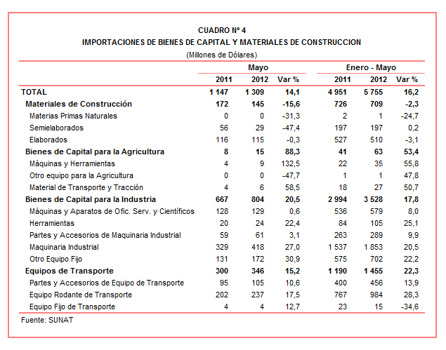

Materiales de Construcción

Las importaciones de materiales de construcción disminuyeron 15,6%, al reducirse las compras de materiales de construcción semielaborados (-47,4%) y materiales de construcción elaborados (-0,3%). Los productos que más cayeron fueron: los demás tubos y perfiles de hueco de hierro o acero (que en este mes no registró movimiento y que en mayo del 2011 ascendieron a US$ 22 millones), torres y castilletes de hierro o acero (que en este mes no registró movimiento y que en mayo del año pasado ascendieron a US$ 6 millones), barra de hierro o acero sin alear (-71,1%), tubos soldados longitudinalmente de sección circular de hierro o acero (-48,5%) y los demás tubos soldados de sección cuadrada (-22,8%).

Bienes de Capital para la Agricultura

El incremento de 88,3% que registraron las importaciones de bienes de capital para la agricultura estuvo asociado, principalmente, a las compras de máquinas y herramientas (132,5%) y material de transporte y tracción (58,5%). Según productos, las demás máquinas para limpieza o clasificación de frutas (que ascendieron a US$ 1 millón y que en mayo del 2011 no registraron movimiento), los tractores de oruga (603,8%), motocultores (87,8%) y demás tractores (42,5%) destacaron por su gran dinamismo.

Bienes de Capital para la Industria

Por su parte, las importaciones de bienes de capital para la industria crecieron 20,5% en mayo, al incrementarse las compras de otro equipo fijo (30,9%), maquinaria industrial (27,0%), herramientas (22,4%), partes y accesorios de maquinaria industrial (3,1%) y máquinas y aparatos de oficina, servicios y científicos (0,6%). En este mes los dos principales productos importados fueron teléfonos móviles celulares con un monto de US$ 63 millones, y un crecimiento de 33,0%, y las demás turbinas de gas de potencia superior a 5 000 kw (que ascendieron a US$ 41 millones y que en mayo del 2011 no registraron movimiento).

Equipos de Transporte

Finalmente, las importaciones de equipos de transporte crecieron 15,2% en mayo, en línea con las mayores compras de equipo rodante de transporte (17,5%) y partes y accesorios de equipo de transporte (10,6%). Los principales productos importados fueron volquetes automotores concebidos para utilizarlos fuera de la red de carreteras (38,6%), vehículos diesel para el transporte de mercancías superior a 20 toneladas (33,8%) y tractores de carretera para semirremolques (16,0%).

ORIGEN DE LAS IMPORTACIONES

Respecto al origen de nuestras importaciones, cabe mencionar que en el período enero-mayo Estados Unidos se mantuvo como el principal proveedor de bienes al registrar una participación del 18% sobre el total importado, seguido de China (17%), Brasil (6%), Ecuador (5%) y Argentina (5%), entre los más importantes proveedores.

Las importaciones originarias de Estados Unidos sumaron US$ 3 045 millones, registrando un crecimiento de 3,4% respecto del período enero-mayo del 2011. Los productos que más se importan de dicho país fueron aceites de petróleo, volquetes automotores para ser utilizados fuera de la red de carreteras, las demás turbinas de gas de potencia superior a 5 000 kw, aceites base para lubricantes y tortas y demás residuos sólidos de la extracción de soya, entre otros.

En el caso de las importaciones desde China, éstas totalizaron US$ 2 892 millones registrando un crecimiento de 20,4% respecto de enero-mayo del 2011. Los teléfonos móviles celulares, máquinas automáticas para el tratamiento de o procesamiento de datos digitales, motocicletas, aparatos de telecomunicación por corriente portadora o telecomunicación digital y los demás vehículos ensamblados con motor de émbolo fueron los principales productos importados.

Por su parte, las importaciones originarias de Brasil ascendieron a US$ 988 millones registrando un crecimiento de 0,4% respecto de enero-mayo del 2011. Los aceites crudos de petróleo, vehículos diesel para el transporte de mercancía con carga superior a 20 toneladas, cargadoras y palas cargadoras de carga frontal, topadoras frontales, tractores de carretera para semirremolques y polipropileno en formas primarias, fueron los principales productos importados de dicho mercado.
Gráfico N° 2
Importaciones CIF por Países de Origen
(Estructura %)

A nivel de bloques comerciales, las economías que conforman APEC constituyen los principales mercados de origen de las importaciones peruanas con US$ 9 451 millones en el acumulado enero-mayo, registrando un crecimiento de 11,3% y una participación del 56% del total de las importaciones del período. De este bloque se importa principalmente aceites de petróleo, los demás vehículos con motor de émbolo, teléfonos móviles celulares, volquetes automotores concebidos para utilizarlos fuera de la red de carreteras y máquinas automáticas para el tratamiento o procesamiento de datos digitales, entre otros.

Las importaciones originarias de la Unión Europea (UE) representaron el 13% del total importado por nuestro país, alcanzando un valor de US$ 2 170 millones durante el periodo enero-mayo, monto que representó un crecimiento de 28,3% respecto de similar período del año anterior. Según productos importados, destacaron las importaciones de células fotovoltaicas, vehículos diesel para el transporte de mercancías con carga superior a 20 toneladas, motores de corriente alterna polifásicos de potencia superior a 75 kw, los demás vehículos con motor de émbolo de encendido por compresión y los demás medicamentos para uso humano, entre otros.

El MERCOSUR fue el tercer mercado de origen de las importaciones peruanas con US$ 1 933 millones y una participación de 12% del total durante el acumulado enero-mayo, y un crecimiento de 5,8%. Las principales compras registradas de este bloque fueron maíz amarillo duro, aceite de soya, los demás trigos excepto para la siembra, biodiesel y sus mezclas y tortas y demás residuos sólidos de la extracción de aceite de soya.

Las importaciones originarias de la Comunidad Andina (CAN) representaron el 10% del total importado en el acumulado enero-mayo, sumando US$ 1 689 millones y registrando un crecimiento de 16,2%. Cabe señalar que el aceite crudo de petróleo representó el 53% de estas importaciones, seguido de las tortas y demás residuos sólidos de la extracción de aceite de soya, azúcar, hulla bituminosa y preparaciones de pescados, entre otros.

Finalmente, las importaciones provenientes del resto de países no agrupados en bloque crecieron 14,1% entre enero y mayo, alcanzando un monto de US$ 1 487 millones y una participación del 9%. Según productos, el 44% de estas importaciones correspondieron a los aceites crudos de petróleo, seguido en menor medida por aceites crudos de petróleo, productos laminados planos de hierro o acero, motocicletas, hilados texturados de poliésteres e hilado sencillo de fibras peinadas de algodón, entre otros.
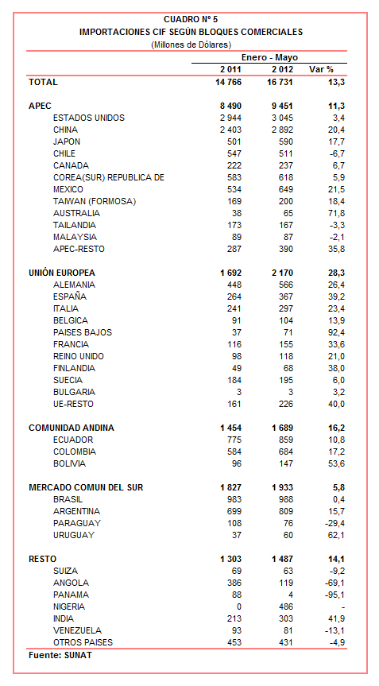
IMPORTACIONES DE PAPAS CONGELADAS

Entre enero y mayo el valor importado de papas congeladas ascendió a US$ 4,4 millones, monto que representó un crecimiento de 16,9% respecto de similar período del año anterior. Este resultado se explicó principalmente por las mayores importaciones de papa pre-fritas congeladas.

En lo que respecta a la cantidad importada, entre enero y mayo del año pasado se adquirió 3,6 miles de toneladas de papas congeladas, cantidad que se incrementó a 4,6 miles de toneladas de papas congeladas en similar período del año en curso.
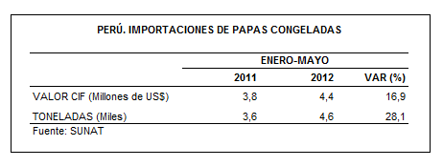
Según origen, en el período enero-mayo del presente año las importaciones de papas congeladas fueron adquiridas básicamente de tres países: Países Bajos (48% del total), Estados Unidos (21% del total) y Argentina (15% del total); que en conjunto, concentraron el 84% del total importado. En este período, destaca el dinamismo de la importación registrada desde Argentina (85,8%), mientras que las importaciones originarias de Países Bajos crecieron 17,7% y las de EE.UU. disminuyeron 5,5%.

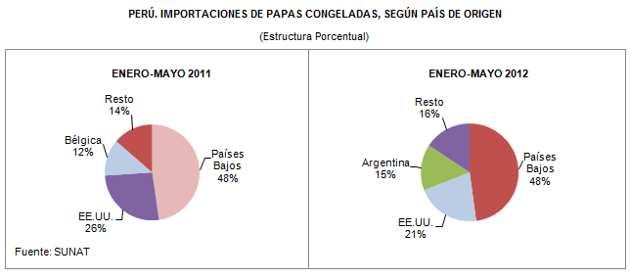

Según empresas importadoras, en el período enero-mayo, DELOSI fue la principal empresa importadora con un monto de US$ 0,9 millones y una participación del 20% del total. Le siguen OREGON FOODS (US$ 0,8 millones) y ALICORP (US$ 0,6 millones), entre las más importantes.

Gerencia de Comunicaciones e Imagen Institucional
Lima, domingo 24 de junio del 2012.

Las cifras de importaciones definitivas difieren de las publicadas por el BCRP por un tema metodológico y de cobertura. Salvo que se diga lo contrario, en el presente informe toda mención general a las importaciones se refiere al “valor importado”.
El precio promedio del petróleo disminuyó de US$/bar. 100,69 a US$/bar. 95,21, entre mayo de 2011 y mayo de 2012. La cotización corresponde al petróleo WTI, según las cifras presentadas en la Nota Semanal Nº 21 del Banco Central de Reserva del Perú del 01 de junio de 2012.

